Katedra Teleinfomatyki
Zespół projektowy:  ID-1449 | - Hubert Mucha – kierownik  - Adrian Czekański  - Jacek Orłowski | 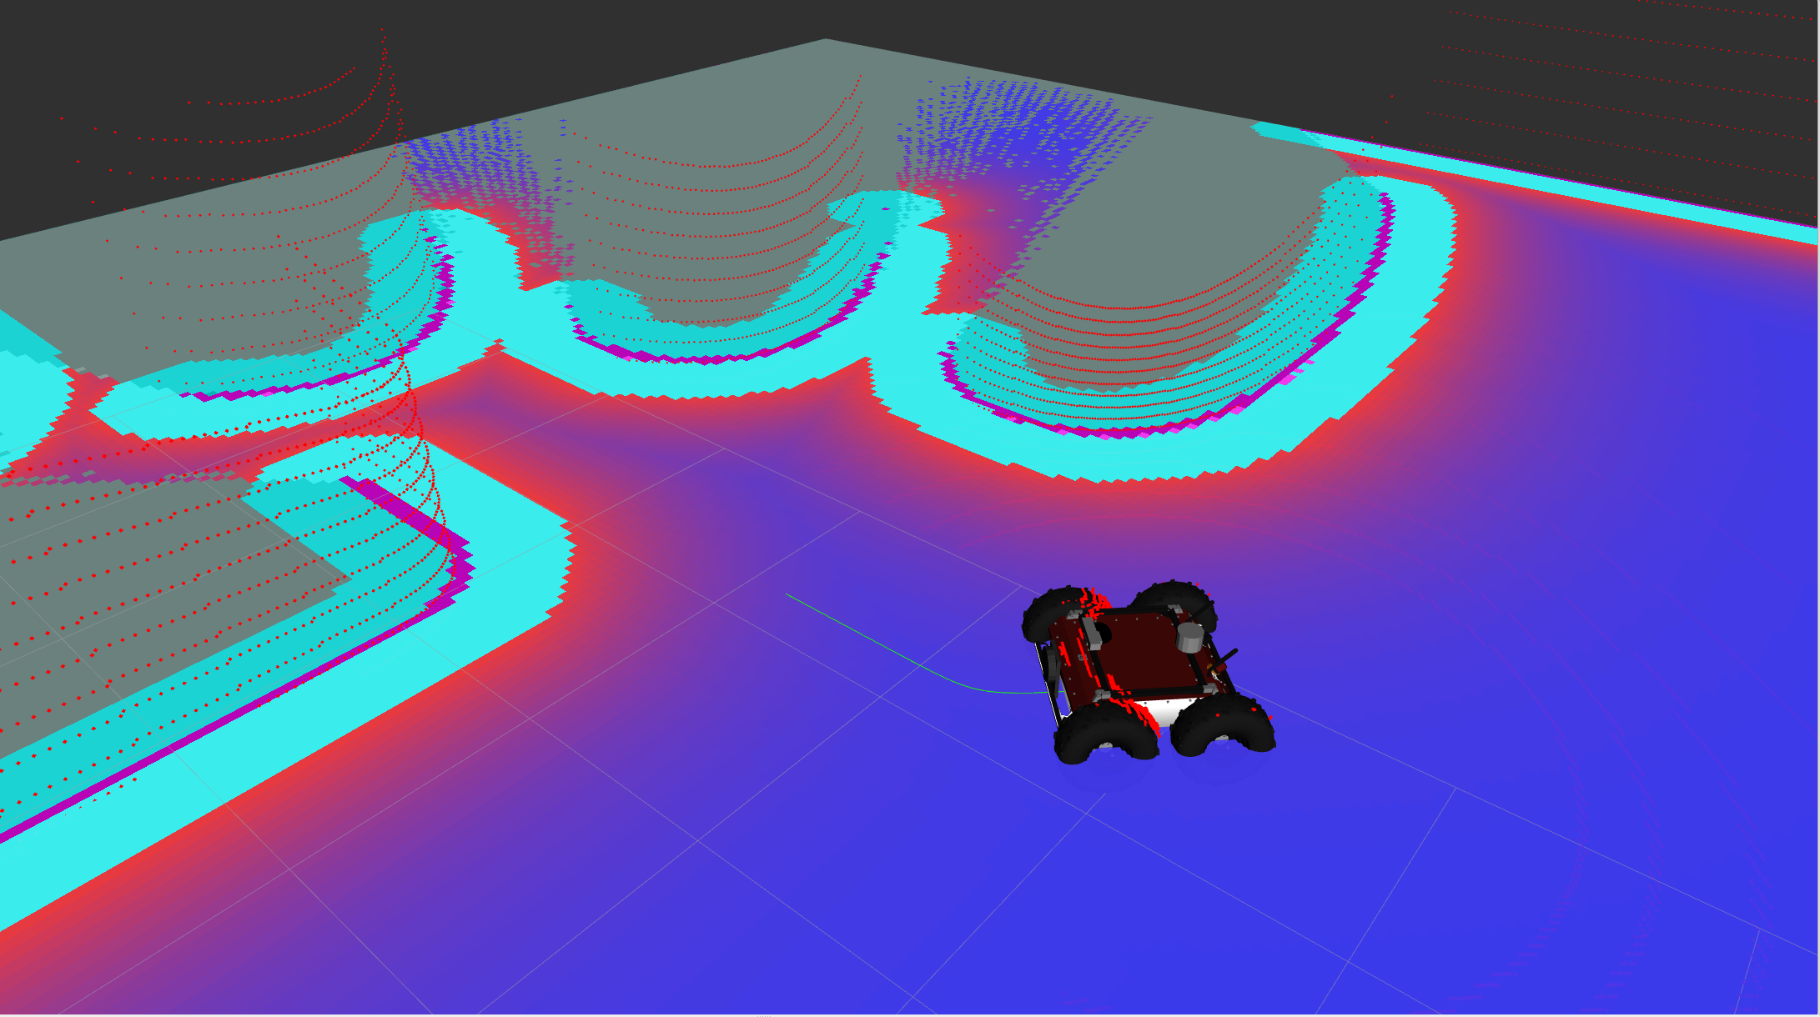
Opiekun: | dr inż. Michał Hoeft
Klient: | dr inż. Michał Hoeft
Data zakończenia: | 12.06.2026
Słowa kluczowe: | ROS2, drony
TEMAT PROJEKTU:
Zarządzanie misją na potrzeby sterowania pojazdami autonomicznymi
TEZA BADAWCZA, CELE I ZAKRES PROJEKTU:
Celem projektu jest implementacja mechanizmów pozwalających na sterowanie pojazdem autonomicznym z poziomu zewnętrznej aplikacji przez opracowane API.

Zakres projektu:
- Zapoznanie się z architektura wybranego systemu sterowania pojazdem autonomicznym np. ROS2/ArduPilot.
- Propozycja sposobu komunikacji z systemem operacyjnym pojazdu.
- Opracowanie architektury i specyfikacji API.
- Implementacja mechanizmów pośredniczących.
- Implementacja przykładowego klienta API.

OSIĄGNIĘTE REZULTATY:
- Przeanalizowano architekturę systemu sterowania pojazdem UGV Panther firmy Husarion.
- Zidentyfikowano kluczowe węzły ROS2 stosu nawigacyjnego Nav2.
- Uruchomiono symulację pojazdu w środowisku Gazebo przy wsparciu programu wizualizacji stanu pojazdu Rviz.
- Rozpoczęto pracę nad własnym węzłem ROS2, który będzie wspólpracował z zaimplementowanym na pojeździe stosem nawigacyjnym Nav2.
CECHY CHARAKTERYSTYCZNE ROZWIĄZANIA, KIERUNKI DALSZYCH PRAC:
- Architektura systemu sterowania pojazdem UGV Panther jest oparta o kontenery w systemie Docker, które uruchamiają odpowiednie węzły ROS2.
- Projektowane rozwiązanie będzie skonteneryzowane w analogiczny sposób do rozwiązań udostępnianych przez producenta pojazdu, co zapewni zachowanie pełnej modularności.

Kierunki dalszych prac:
Opracowanie własnego węzła ROS2 pozwalającego na przekazywanie do stosu nawigacyjnego Nav2 kolejnych punktów docelowych w ramach zaplanowanej misji odczytanych z pliku konfiguaracyjnego przekazanego do węzła przez API. Plik konfiguracyjny misji pozwoli na zdefiniowanie punktów w odniesieniu do pozycji startowej pojazdu oraz wskazanie wkryptów, które mają zostać wykonane po dotarciu do punktu i/lub w trakcie przejazdu. Testy w terenie z zastosowaniem faktycznego pojazdu. Wzbogacenie planowania misji o dane GPS pozwalające definiować punkty jako współrzędne geograficzne.

Department of Computer Communications
Project team:  ID-1449 | - Hubert Mucha – kierownik  - Adrian Czekański  - Jacek Orłowski
Supervisor: | dr inż. Michał Hoeft
Client: | dr inż. Michał Hoeft
Date: | 12.06.2026
Key words: | ROS2, drones

PROJECT TITLE:
Mission management for the control of autonomous vechicles

RESEARCH THESIS, OBJECTIVES AND SCOPE:
The objective of the project is to implement mechanisms that allow for controlling an autonomous vehicle from an external application through a developed API.

Project scope:
- Getting familiar with the architecture of the selected autonomous vehicle control system, e.g., ROS2/ArduPilot.
- Proposing a communication method with the vehicle's operating system.
- Developing the architecture and specification of the API.
- Implementing intermediary mechanisms.
- Implementing an example API client.

RESULTS:
- Analyzed the architecture of the UGV Panther vehicle control system by Husarion.
- Identified key ROS2 nodes of the Nav2 navigation stack.
- Launched a simulation of the vehicle in the Gazebo environment supported by the Rviz vehicle state visualization program.
- Commenced work on a custom ROS2 node that will cooperate with the Nav2 navigation stack implemented on the vehicle.
MAIN FEATURES, FUTURE WORKS:

- The architecture of the UGV Panther vehicle control system is based on Docker containers that run the respective ROS2 nodes.
- The designed solution will be containerized in a manner analogous to the solutions provided by the vehicle manufacturer, ensuring the preservation of full modularity.
Future works:
Developing a custom ROS2 node that allows passing subsequent target points within a planned mission to the Nav2 navigation stack, read from a configuration file provided to the node via the API. The mission configuration file will allow defining points relative to the vehicle's starting position and specifying scripts to be executed upon reaching a point and/or during the transit. Field tests using the actual vehicle. Enriching mission planning with GPS data to allow defining points as geographic coordinates.

